2024年上海市普通高中学业水平等级性考试

物理试卷
（考试时间 60 分钟，满分 100 分）
（试卷共 5 页，答题纸共 1 页）
特别提示：
1．本试卷标注“多选”的试题，每小题有 2 ~ 3 个正确选项，漏选给一半分，错选不给分；未特别标注的选择类试题，每小题只有 1 个正确选项。
2．在列式计算、逻辑推理以及回答问题过程中，须给出必要的图示、文字说明、公式、演算等。
3．除特殊说明外，本卷所用重力加速度 g 大小均取 9.8 m/s²。

一 物质性质
实验是人类认识物质世界的宏观性质与微观结构的重要手段之一，也是物理学研究的重要方法。
- 通过“用油膜法估测油酸分子的大小”的实验可推测油酸分子的直径约为
A．10⁻¹⁵ m B．10⁻¹² m
温度
传感器
C．10⁻⁹ m D．10⁻⁶ m
- 验证气体体积随温度变化关系的实验装置如图所示，用支架将封有一定质量气体的注射器和温度传感器固定在盛有热水的烧杯中。实验过程中，随着水温的缓慢下降，记录多组气体温度和体积的数据。
（1）不考虑漏气因素，符合理论预期的图线是
O
T/K
V/ml
O
T/K
V/ml
O
t/℃
V/ml
O
V/ml
A
t/℃
B
C
D
（2）下列有助于减小实验误差的操作是
A．实验前测量并记录环境温度
B．实验前测量并记录大气压强
C．待温度读数完全稳定后才记录数据
D．测量过程中保持水面高于活塞下端

二 汽车智能化
我国的汽车智能化技术发展迅猛。各类车载雷达是汽车自主感知系统的重要组成部分。汽车在检测到事故风险后，通过自主决策和自主控制及时采取措施，提高了安全性。
- 车载雷达系统可以发出激光和超声波信号，其中
A．仅激光是横波 B．激光与超声波都是横波
C．仅超声波是横波 D．激光与超声波都不是横波
- 一辆质量 m = 2.0×10³ kg 的汽车，以 v = 36 km/h 的速度在平直路面上匀速行驶，此过程中发动机功率 P₁ = 6.0 kW，汽车受到的阻力大小为______N。当车载雷达探测到前方有障碍物时，主动刹车系统立即撤去发动机驱动力，同时施加制动力使车辆减速。在刚进入制动状态的瞬间，系统提供的制动功率 P₂ = 48 kW，此时汽车的制动力大小为_________N，加速度大小为_________m/s²。（不计传动装置和热损耗造成的能量损失）

三 神秘的光
光的行为曾令物理学家感到困惑。双缝干涉、光电效应等具有里程碑意义的实验。逐渐揭开了光的神秘面纱。人类对光的认识不断深入，引发了具有深远意义的物理学革命。
- 在“用双缝干涉实验测量光的波长”的实验中，双缝间距为 d，双缝到光强分布传感器距离为 L。
（1）实验时测得 N 条暗条纹间距为 D，则激光器发出的光波波长为
A．$\frac{Dd}{NL}$ B．$\frac{Dd}{(N − 1)L}$ C．$\frac{DL}{Nd}$ D．$\frac{DL}{(N − 1)d}$
（2）在激光器和双缝之间加入一个与光束垂直放置的偏振片，测得的干涉条纹间距与不加偏振片时相比
A．增加 B．不变 C．减小
（3）移去偏振片，将双缝换成单缝，能使单缝衍射中央亮纹宽度增大的操作有（多选）
A．减小缝宽 B．使单缝靠近传感器
C．增大缝宽 D．使单缝远离传感器
- 某紫外激光波长为 λ，其单个光子能量为______。若用该激光做光电效应实验，所用光电材料的截止频率为 ν₀，则逸出光电子的最大初动能为_______。（普朗克常量为 h，真空中光速为 c）

四 引力场中的运动
包括太阳、地球在内的所有物体都会在其周围产生引力场。在不同尺度的空间，引力场中的物体运动具有不同的表象。牛顿揭示了苹果下落和行星运动共同的物理机制。意味着天上的物理和地上的物理是一样的，物理规律的普适性反映了一种简单的美。
O
Ⅰ
Ⅱ
a
b
θ
- 如图，小球 a 通过轻质细线 Ⅰ、Ⅱ 悬挂，处于静止状态。线 Ⅰ 长 l = 0.5 m，上端固定于离地 H = 2.1 m 的 O 点，与竖直方向之间夹角 θ = 37°；线 Ⅱ 保持水平。O 点正下方有一与 a 质量相等的小球 b，静置于离地高度 h = 1.6 m 的支架上。（取 sin37° = 0.6，cos37° = 0.8）
（1）在线 Ⅰ、Ⅱ 的张力大小 F_{Ⅰ}、F_{Ⅱ} 和小球 a 所受重力大小 G 中，最大的是_______。
（2）烧断线 Ⅱ，a 运动到最低点时与 b 发生弹性碰撞。求：
①与 b 球碰撞前瞬间 a 球的速度大小 v_{a}；（计算）
②碰撞后瞬间 b 球的速度大小 v_{b}；（计算）
③b 球的水平射程 s。（计算）
- 图示虚线为某彗星绕日运行的椭圆形轨道，a、c 为椭圆轨道长轴端点，b、d 为椭圆轨道短轴端点。彗星沿图中箭头方向运行。
a
b
d
c
太阳
（1）该彗星某时刻位于 a 点，经过四分之一周期该彗星位于轨道的
A．ab 之间 B．b 点 C．bc 之间 D．c 点
（2）已知太阳质量为 M，引力常量为 G。当彗日间距为 r₁ 时，彗星速度大小为 v₁。求彗日间距为 r₂ 时的彗星速度大小 v₂。（计算）

五 氢的同位素
氢元素是宇宙中最简单的元素，有三种同位素。科学家利用电磁场操控并筛选这三种同位素，使其应用于核研究中。
- 原子核之间由于相互作用会产生新核，这一过程具有多种形式。
（1）质量较小的原子核结合成质量较大原子核的过程称为
A．链式反应 B．衰变 C．核聚变 D．核裂变
（2）H 核的质量为 m₁，H 核的质量为 m₂，它们通过核反应形成一个质量为 m₃ 的氮原子核（He），此过程释放的能量为__________。（真空中光速为 c）
- 某回旋加速器的示意图如图所示。磁感应强度大小为 B 的匀强磁场仅分布于两个相同且正对的半圆形中空金属盒 D₁、D₂ 内，且与金属盒表面垂直。交变电源通过 Ⅰ、Ⅱ 分别与 D₁、D₂ 相连，仅在 D₁、D₂ 缝隙间的狭窄区域产生交变电场。初动能为零的带电粒子自缝隙中靠近 D₂ 的圆心 O 处经缝隙间的电场加速后，以垂直磁场的速度进入 D₁。
D₁
D₂
B
O
Ⅰ
Ⅱ
（1）粒子在 D₁、D₂ 运动过程中，洛伦兹力对粒子做功为 W、冲量为 I，则
A．W = 0，I = 0 B．W ≠ 0，I = 0 C．W ≠ 0，I ≠ 0 D．W = 0，I ≠ 0
（2）H 核和 H 核自图中 O 处同时释放，Ⅰ、Ⅱ 间电势差绝对值始终为 U，电场方向做周期性变化，H 核在每次经过缝隙间时均被加速（假设粒子通过缝隙的时间和粒子间相互作用可忽略）。H 核完成 3 次加速时的动能与此时 H 核的动能之比为
A．1∶3 B．1∶9 C．1∶1 D．9∶1 E．3∶1
- 如图，静电选择器由两块相互绝缘、半径很大的同心圆弧形电极组成。电极间所加电压为 U。由于两电极间距 d 很小，可近似认为两电极半径均为 r（r ≫ d），且电极间的电场强度大小处处相等，方向沿径向垂直于电极。
（1）电极间电场强度大小为________；
（2）由 H 核、H 核和 H 核组成的粒子流从狭缝进入选择器，若不计粒子间相互作用，部分粒子在电场力作用下能沿圆弧路径从选择器出射。
①出射的粒子具有相同的
A．速度 B．动能 C．动量 D．比荷
②对上述①中的选择做出解释。（论证）

六 自行车发电照明系统
某自行车所装车灯发电机如图(a)所示，其结构见图(b)。绕有线圈的匚形铁芯开口处装有磁铁。车轮转动时带动与其接触的摩擦轮转动。摩擦轮又通过传动轴带动磁铁一起转动，从而使铁芯中磁通量发生变化。线圈两端 c、d 作为发电机输出端。通过导线与标有“12 V，6 W”的灯泡 L₁ 相连。当车轮匀速转动时，发电机榆出电压近似视为正弦交流电。假设灯泡阻值不变，摩擦轮与轮胎间不打滑。
发电机
摩擦轮
传动轴
磁铁
N
S
c
d
匚形铁芯
(a)
(b)
L₁
- 在磁铁从图示位置匀速转过 90° 的过程中
（1）通过 L₁ 的电流方向（在图中用箭头标出）；
（2）L₁ 中的电流
A．逐渐变大 B．逐渐变小 C．先变大后变小 D．先变小后变大
- 若发电机线圈电阻为 2 Ω，车轮以某一转速 n 转动时，L₁ 恰能正常发光。将 L₁ 更换为标有“24 V，6 W”的灯泡 L₂，当车轮转速仍为 n 时
（1）L₂ 两端的电压
A．大于 12 V B．等于 12 V C．小于 12 V
（2）L₂ 消耗的功率
A．大于 6 W B．等于 6 W C．小于 6 W
- 利用理想变压器将发电机输出电压变压后对标有“24 V，6 W”的灯泡供电，使灯泡正常发光，变压器原、副线圈的匝数比 n₁∶n₂ = 1∶2，该变压器原线圈两端的电压为______V。
- 在水平路面骑行时，假设骑车人对自行车做的功仅用于克服空气阻力和发电机阻力。已知空气阻力与车速成正比，忽略发电机内阻。
（1）在自行车匀加速行驶过程中，发电机输出电压 u 随时间 t 变化的关系可能为
U₀
u
0
-U₀
t₀
2t₀
A
t
U₀
u
0
-U₀
t₀
2t₀
B
t
U₀
u
0
-U₀
t₀
2t₀
C
t
U₀
u
0
-U₀
t₀
2t₀
D
t
（2）无风时自行车以某一速度匀速行驶，克服空气阻力的功率 P_{f} = 30 W，车灯的功率为 P_{L} = 4 W。为使车灯的功率增大到 P_{L}ʹ = 6 W，骑车人的功率 P 应为多大？（计算）

参考答案
答案非官方版本，不保证正确

一 物质性质
1．C
2．（1）A （2）D
【解析】1．现代测量结果表明，除了一些大分子，例如某些有机物质的分子外，多数分子直径的数量级为 0.1 nm（10⁻¹⁰ m）。在油膜法实验中可能无法完全保证单分子油膜，导致测量的直径偏大，约为 10⁻⁹ m。
2．（1）此过程是等圧変化，根据盖-吕萨克定律，$\frac{V}{T}$为一常量，在 V – T 图像中为一条过原点的倾斜直线。
（2）此实验压强保持不变，测量的是气体的温度和压强，因此无需记录大气压强，选项 B 错误；
此实验是通过测量水温间接获得气体的温度，因此无需记录环境温度，选项 A 错误；但需要将封闭气体完全浸没在水中，选项 D 正确；
此过程气体温度、体积一直在发生变化，无法等待温度读数稳定，选项 C 错误。

二 汽车智能化
1．A
2．600，4800，2.7
f = $\frac{P1}{v}$= $\frac{6000}{10}$N = 600 N
F_{制} = $\frac{P2}{v}$= $\frac{48000}{10}$N = 4800 N
a = $\frac{f + F制}{m}$= $\frac{600 + 4800}{2000}$m/s² = 2.7 m/s²
【解析】1．激光是电磁波，电磁波是横波；声源的振动导致周围空气分子疏密发生变化，传递声波，所以（超）声波是一种纵波。正确选项为 A。

三 神秘的光
1．（1）B （2）B （3）AD
2．$\frac{hc}{λ}$，$\frac{hc}{λ}$− hν₀
【解析】
1．（1）由 N 条暗条纹间距为 D 可得条纹间距 Δx = $\frac{D}{N − 1}$，代入 Δ𝑥 = $\frac{L}{d}$λ，可得光波波长 λ = $\frac{Dd}{(N − 1)L}$。正确选项为 B。
（2）加偏振片只会影响激光的强度，并不会影响激光的波长，因此干涉条纹间距不变。正确选项为 B。
（3）与双缝干涉的规律类似，单缝衍射图样中央亮纹的宽度随缝宽的减小而增大、随单缝与传感器距离的增大而增大。正确选项为 AD。
2．由光子能量公式 E = hν 和波长、频率、波速关系式 ν = $\frac{c}{λ}$可得单个光子的能量为 $\frac{hc}{λ}$；
由光电方程 E_{km} = hν – W 和逸出功与截止频率关系式 W = hν₀ 可得逸出光电子的最大初动能 E_{km} = $\frac{hc}{λ}$− hν₀

四 引力场中的运动
1．（1）F_{Ⅰ}
（2）①由动能定理：
mgl(1 – cosθ) = $\frac{1}{2}$mv_{a}²
得 v_{a} = $\sqrt{2gl(1 − cosθ)}$= $\sqrt{2×9.8×0.5×(1 − 0.8)}$= 1.4 m/s
②由 H = 2.1 m 可知，两球发生正碰。由动量守恒定律和能量守恒
mv_{a} = mv_{a}ʹ + mv_{b}
$\frac{1}{2}$mv_{a}² = $\frac{1}{2}$mv_{a}ʹ² + $\frac{1}{2}$mv_{b}²
联立两式得 v_{b} = 1.4 m/s
③由平抛运动的规律
s = v_{b}$\sqrt{\frac{2h}{g}}$= 1.4×$\sqrt{\frac{2×1.6}{9.8}}$m = 0.8 m
2．（1）C
（2）引力势能的表达式 E_{p} = − $\frac{GMm}{r}$
彗星在运动过程中满足机械能守恒，有
$\frac{1}{2}$mv₁² − $\frac{GMm}{r1}$= $\frac{1}{2}$mv₂² − $\frac{GMm}{r2}$
得 v₂ = $\sqrt{v12 + \frac{2GM}{r2} − \frac{2GM}{r1}}$
【解析】
1．（1）对小球 a 进行受力分析，如图所示，由图可知最大的是 F_{Ⅰ}。
F_{Ⅱ}
F_{Ⅰ}
G
2．（1）由开普勒第二定律可知，彗星在近日点运动得快、远日点运动得慢。因此从 a 点到 b 所需时间小于四分之一周期，而由对称性可知，由 a 点至 c 点所需时间为二分之一周期。因此四分之一周期彗星位于轨道 bc 之间。正确选项为 C。

五 氢的同位素
1．（1）C （2）(m₁ + m₂ – m₃)c²
2．（1）D （2）E
3．（1）$\frac{U}{d}$ （2）①B
②电场力作为向心力
qE = m$\frac{v2}{r}$
q、E、r 相同，则由上式可知 mv² 也相同，即动能 E_{k} 相同。
【解析】
1．（1）轻核结合成质量较大的原子核的核反应称为核聚变。正确选项为 C。
（2）此核反应的质量亏损 Δm = m₁ + m₂ – m₃，由爱因斯坦质能方程 E = Δmc² 可得此过程释放的能量为 (m₁ + m₂ – m₃)c²。
2．（1）洛伦兹力方向与粒子速度方向时刻垂直，不做功，W = 0；由动量定理，冲量 I 等于动量改变量，运动过程中动量发生了变化，因此 I ≠ 0。正确选项为 D。
（2）带电粒子在匀强磁场中运动周期 T = $\frac{2πm}{qB}$∝ $\frac{m}{q}$，因此 ¹₁H 与 ³₁H 的运动周期之比为 1∶3，¹₁H 完成 3 次加速时，³₁H 只经历了 1 次加速。由动能定理 qU = ΔE_{k} 可得两个粒子的动能之比为 1∶3。正确选项为 E。

六 自行车发电照明系统
1．（1）
c
d
L₁
（2）A
2．（1）A （2）C
3．12
4．（1）C
（2）由 P_{L} = $\frac{U2}{R}$，可得
Uʹ²∶U² = P_{L}ʹ∶P_{L} = 1.5∶1
而 U ∝ E ∝ ω ∝ v
所以 vʹ²∶v² = Uʹ²∶U² = 1.5∶1
又 P_{f} = fv = kv²
可得 P_{f}ʹ = 1.5P_{f} = 1.5×30 W = 45 W
P = P_{f}ʹ + P_{L}ʹ = (6 + 45)W = 51 W
【解析】
1．（1）穿过线圈的原磁场方向向下，从图示位置转过 90° 的过程中，磁通量减小，由楞次定律可知，感应电流产生的磁场方向也向下，根据右手螺旋定则可以判断通过 L₁ 的感应电流向上。
（2）初始位置时线圈中的磁通量最大，磁通量的变化率最小，感应电流也最小，在转过 90° 的过程中，磁通量的变化率变大，感应电动势变大，感应电流变大。正确选项为 A。
2．（1）由 R = $\frac{U额2}{P额}$可知 L₂ 的电阻大于 L₁，匀速转动时交流发电机输出电压的有效值保持不变，则 L₂ 两端分配到的电压也增大。正确选项为 A。
（2）L₁ 电阻 R₁ = $\frac{U12}{P1}$= 24 Ω，由电压分配规律 U₁ = $\frac{R1}{R1 + r}$E 可得 E = 13 V。接 L₂ 时电源两端输出电压显然小于 L₂ 的额定电压 24 V，因此 L₂ 的功率也小于其额定功率 6 W。正确选项为 C。
3．由变压器电压与匝数关系 $\frac{U1}{U2}$= $\frac{n1}{n2}$，可得变压器原线圈两端的电压为 12 V。
4．（1）交流电的最大电压 E_{m} = NBωS = 2πNBnS。自行车做匀加速运动时，转速 n 变大，最大值变大；但周期 T = $\frac{1}{n}$会变小。正确选项为 C。

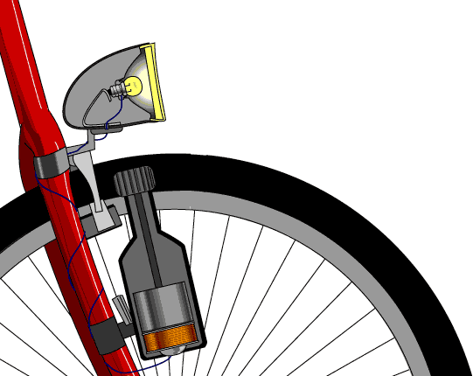
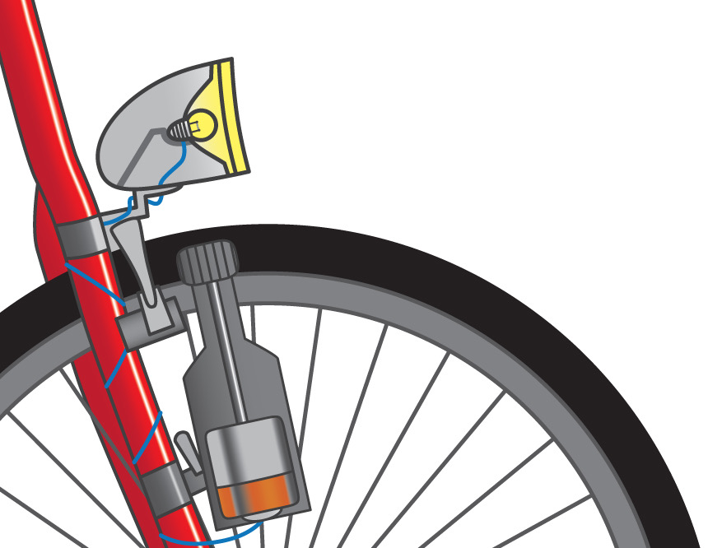
网络下载参考图c

